令和６年度 京都府相談支援従事者初任者研修
実習課題（インターバル②）について

京都府相談支援従事者初任者研修では、告示に基づいて実習を行います。実習の内容については以下のとおりです。
つきましては、下記の方法により提出物を作成し演習４日目の研修に参加してください。研修当日は、各自の実習課題を基にグループで演習を進めます。課題を忘れた場合、演習に参加できないことがありますのでご注意ください。

【実習内容と課題について】
実習の内容（目的）：受講生自らが、実際の事例を選定しケアマネジメントプロセスを個別学習することによって演習につなげる。

≪実習課題≫
課題①：アセスメント表の加筆・修正
課題②：ニーズ整理シートの再作成
※加筆・修正に関しては、該当箇所がわかるよう赤ペンで記載してください。
※個人名及び事業所名は記入しないでください。
※個人情報の取り扱いにはご留意ください。

【実習期間】
１１月１３日（水）～１２月２日（月）

【提出期限】
演習４日目 令和６年１２月３日（火）研修日の朝に実習課題を回収します。
実習課題の提出を以て、実習完了とします。

【提出物等】 ８部（原紙１部（本人用）、コピー５部（グループメンバー用）、コピー２部（提出用））
以下３点を左上ホッチキス止めして８部お持ちください。
※課題①②は原紙と同じサイズで、赤ペンで修正した箇所がわかるよう、カラー印刷もしくはマーカー等で印をつけて提出してください。
・インターバル①で作成したアセスメントの概要
・課題①で修正したアセスメント表

・課題②で修正したニーズ整理シート

障害福祉サービス一覧➡
必要な方はご活用ください。

【実習課題データの入手方法】
「京都府社会福祉協議会」（http://www.kyoshakyo.or.jp/）のホームページよりダウンロード 下記のようなページが表示されます→「研修受講の方」をクリックする。
次に「令和５年度 京都府相談支援従事者（初任者）研修 実習課題について」をクリックし、ファイルを取り込んでください。（※PDF形式、ワード形式を掲載しております）

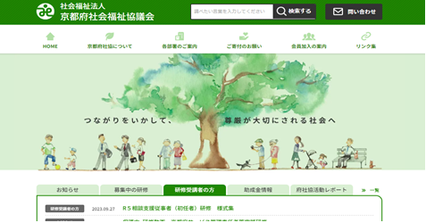





〈問い合わせ先〉 京都府社会福祉協議会 京都府福祉人材・研修センター 研修課
電話 ０７５－２５２－６２９６

